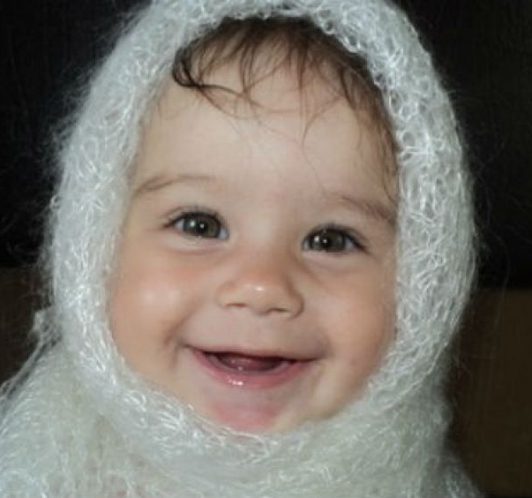

Оренбургский пуховый платок

Оренбургский пуховый платок
Слова: В. Боков, Музыка: Г. Пономаренко

В этот вьюжный неласковый вечер,
Когда снежная мгла вдоль дорог,
Ты накинь, дорогая, на плечи
Оренбургский пуховый платок.

Я его вечерами вязала
Для тебя, моя добрая мать,
Я готова тебе, дорогая,
Не платок, даже сердце отдать.

Ветер шарит, как странник, по ставням,
За окном завывает метель.
Для тебя самовар я поставлю,
Для тебя отогрею постель.

В этот час одинокий вечерний
Мне с тобой хорошо говорить.
Как мне хочется лаской дочерней
Все морщины твои удалить,

Чтобы ты в эту ночь не скорбела,
Прогоню от окошка пургу.
Сколько б я тебя, мать, ни жалела,
Все равно пред тобой я в долгу.

Пусть буран все сильней свирепеет,
Мы не пустим его на порог.
И тебя, моя мама, согреет
Оренбургский пуховый платок.

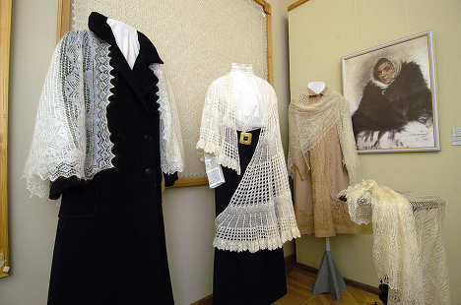
«Ты накинь, дорогая, на плечи оренбургский пуховый платок», – поется в песне. Правда, в жизни редко теперь увидишь женщину в знаменитой паутинке. А жаль, красиво ведь было и, говорят, очень тепло.
Около двух веков назад возник в Оренбурге пуховязальный промысел. Путем длительного отбора и селекции была в этих местах выведена особая пуховая порода коз. Назвали ее «оренбургской». Со временем животные распространились по соседним районам, а слава об их пухе разлетелась по свету.
Вывозили оренбургских коз и за границу. Только там через несколько лет пух у них исчезал, и они становились грубошерстными. Оказывается, для того, чтобы под козьей «шубой» образовывался мягкий и густой подшерсток, нужны жестокие морозы, ветры и снегопады. Именно такая погода держится зимой в предгорных степях Южного Урала.
«Урожай» собирают в самом конце зимы или в начале весны. В это время у коз наступает линька, и тогда их начинают чесать. Делают это вручную, в светлых, обязательно сухих помещениях. В день опытный чесальщик может обработать не больше двадцати животных.
Чешут коз двумя металлическими гребнями – сначала частым, затем редким, очень аккуратно, чтобы острыми зубьями не поранить животное, ведь козе эта процедура неприятна, и она старается вырваться, поэтому приходится ее привязывать.
С каждой козы получают около 350–400 граммов пуха. Через две-три недели снимают остатки подшерстка.
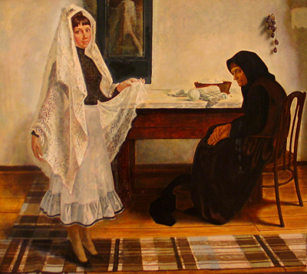
Кузнецов Б. Н. «Оренбургский платок». 1980 г.
Поначалу серовато-коричневый пух напоминает свалявшуюся пеньковую веревку. Очень тщательно, перебирая чуть ли не каждую пушинку, его очищают от мусора – травинок, семян репейника, грязи – и несколько раз прочесывают на специальном двухрядном металлическом гребне. Потом пух моют в мыльной пене, если необходимо, подкрашивают, а после того, как он высохнет, снова прочесывают на гребне. И вот уже пух заискрился, заблестел, стал мягким, ворсистым. Теперь из него можно готовить пряжу.
В оренбургских селах не только любая женщина, но каждая школьница умеет обращаться с веретеном и прялкой. Из поколения в поколение передаются секреты мастерства.
Крутится колесо прялки, наматывается на веретено жгуток пуховой пряжи. Для крепости в нее добавляют шелковую нитку, и сматывают в клубки.
Вяжут в оренбургских селах множество разных теплых вещей – кофты, варежки, свитеры, – но больше всего платков, шалей. Плотной, безузорной вязки или ажурной, с множеством разных рисунков, оренбургские платки славятся повсюду и не зря. Они и нарядные, и изящные, и теплые, и легкие. Каждый платок изумителен, неповторим. Вяжут их вручную, без трафарета. А ажурный орнамент – это всецело фантазия и мастерство вязальщицы.
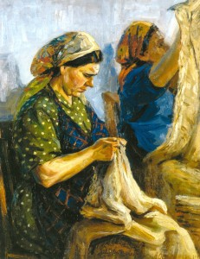
Овчинников А. И. «Оренбургские пуховницы». 1957 г.
В 1867 году паутинки – так называют ажурные платки – впервые были представлены на Всемирной выставке в Париже. С тех пор они регулярно экспонируются за рубежом и получают высокие оценки посетителей и учредителей выставок.
Вяжут паутинки на двух тонких металлических спицах. Набирают по несколько сотен петель. Даже не верится, как они все умещаются на спице. Но таково свойство пуха – в вязке он не только хорошо сжимается, но и тянется прекрасно.
Сначала мастерицы вяжут центральную часть платка – его основу, а уже к ней подвязывают решетку, кайму, зубцы. Все из разных ажурных узоров – звездочек, ромбов, кругов, точек. Вот как будто и готов платок.
Но рано еще набрасывать паутинку на плечи. Надо платок выстирать, отбелить. Затем мокрым его натягивают на деревянные рамы или пяльцы и выравнивают. Когда платок высыхает, он становится похожим на ажурное облако. Это и есть знаменитая оренбургская паутинка. Проденьте его в обручальное кольцо, и вы убедитесь – платок настоящий, оренбургский.
И. Константинов
